Тема: «Новогодняя игрушка»
Цель проекта:
Приобщение к культуре новогоднего праздника, его традициям; развитие художественно-эстетического отношения к окружающей действительности, обогащение детских впечатлений.
Задачи:
1. Познакомить с разнообразием новогодних игрушек и традицией украшать новогоднюю елку.
2. Развитие художественно-эстетических способностей, умений и навыков продуктивной деятельности.
3. Способствовать взаимодействию детей и родителей в изготовлении и новогодних игрушек.
Работая по теме самообразования «Развитие творческих способностей детей через бумагопластику». Ребятам и родителям было предложено сделать новогоднюю игрушку «Снеговик». В рамках конкурса, который проходит в детском саду на лучшую новогоднюю игрушку совместно детей и родителей, было принято решение провести мастер класс. В котором приняли участия, как дети, так и родители. Лучшая новогодняя игрушка было сделана из бумаги, основу поделки составляли три больших шара сделанные по папье-маше, обклеить шары предлагалось салфеткой методом отрыва салфетки и скручивания в небольшие шарики, которые мы и наклеивали на форму шара по папье-маше. Работа была объёмной, поэтому на работу у нас ушла несколько дней, и учитывая возраст и интерес детей. Так же работа проводилась по инициативе детей, ребята, видя не законченную работу, сами предлагали продолжить ее, детям разрешалось самостоятельно выбирать время работы, и самостоятельно брать нужные вещи (клей, салфетки, специальные крышки для клея, клеёнку для работы).
Хочу сказать, что предвкушение победы на конкурсе действительно вдохновило моих детей. Во время работы дети неустанно повторяли девиз нашей группы.
Мы золотая рыбка мы весело живем.
Всегда плывем вперед мы и ни когда не отстаём.
Золотая рыбка просто класс!!!
Победить попробуй нас.
В группе нашей мы дружно живем, рисуем, танцуем и просто поем.
Наша группа предел всех мечтаний.
Золотая рыбка исполнит все наши желания!!!
Вот, что у нас получилось.
Шары, сделанные по папье-маше, были сделаны заранее воспитателем (бумага, с клеем нанесенная на обычный шарик). После высыхания шарик проткнули и убрали, в результате получились бумажные шары с пустотой внутри. Эти шары и стали основой нашего снеговика. Дети были поделены на две группы. Ребятам было предложено выбрать самостоятельно ту часть тела, которую бы они хотели обклеить. Ребята выбрали голову и туловище. Обклеить эти шары решили обычной салфеткой, методом отрыва и скручивания салфетки, и затем наклеивание ее на шар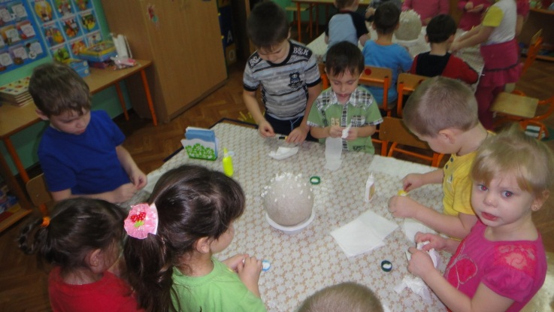
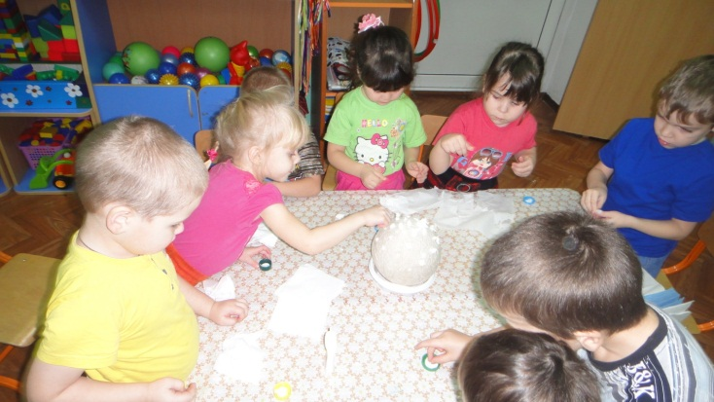
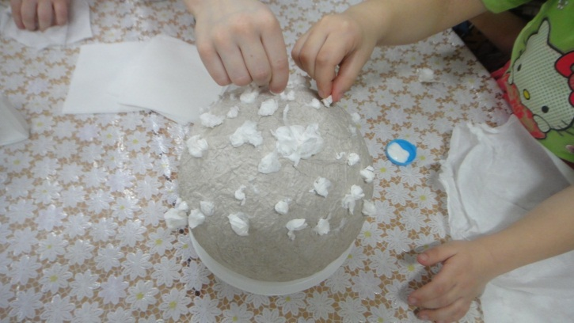
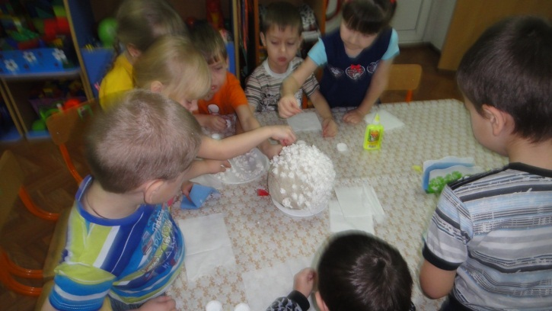
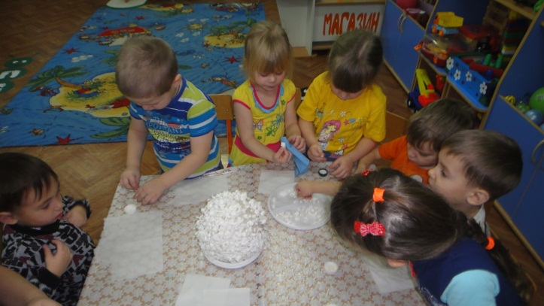
В процессе работы дети беседовали и рассуждали о том, что они делаю, устраивали соревнования, кто быстрей обклеит шар.

В процессе работы некоторые ребята предложили заняться нижней частью снеговика, которая являлась самой большой частью нашего снеговика.
Ребятам очень хотелось увидеть работу в целом, поэтому выполняли быстро и увлеченно.
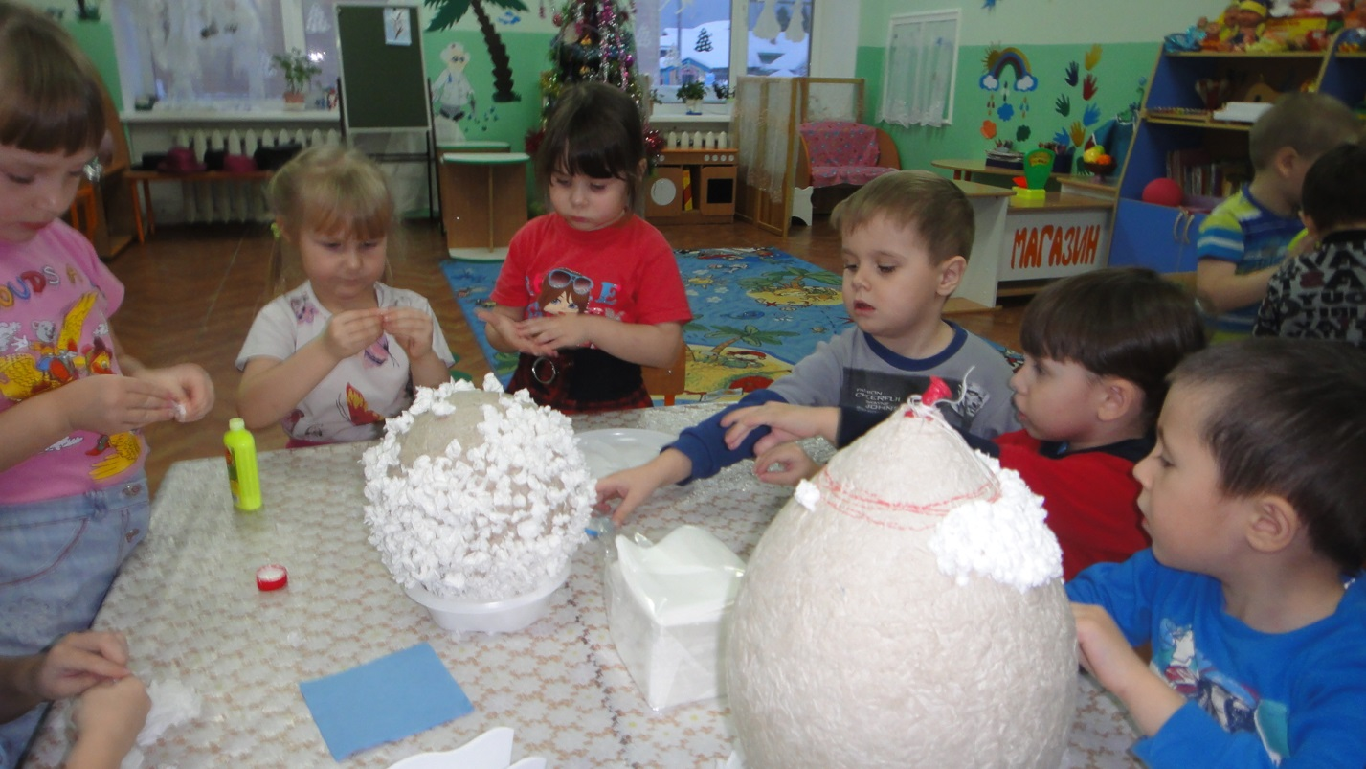
На второй день мы соединили наши части, что детей еще больше заинтересовала, и увлекло в работу. Дети по собственному желанию брали клей и доделывали работу.
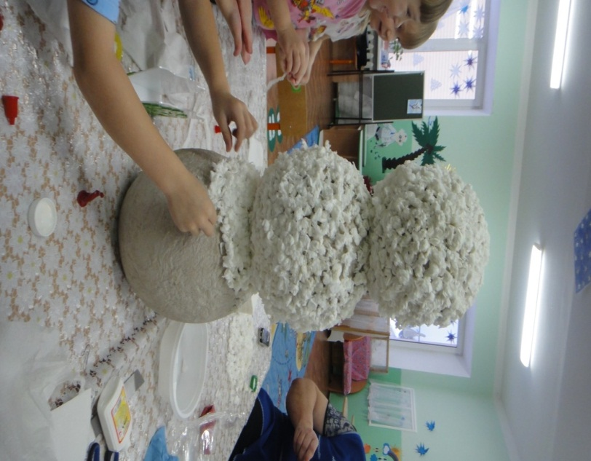
Нижняя часть нашего снеговика обклеивалась по инициативе самих детей. Снеговик у нас стоял на столе, и желающие могли продолжить работу.
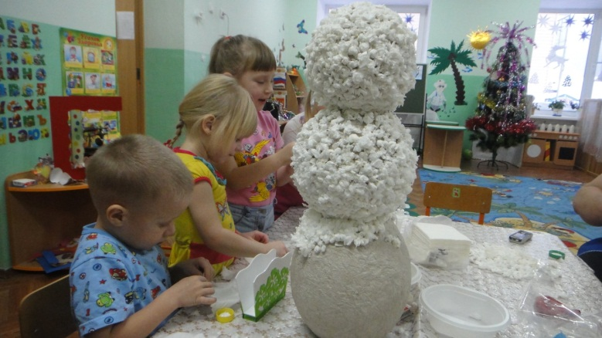
Шляпа делалась тоже из бумаги, но изначальна мы и не предполагали, что она нам пригодится, так как ее делали на утренник для танцев мальчиков, но она оказалась слишком мала для головы ребенка, а вот снеговику была как раз в пору. Нос был сделан из оранжевого картона.
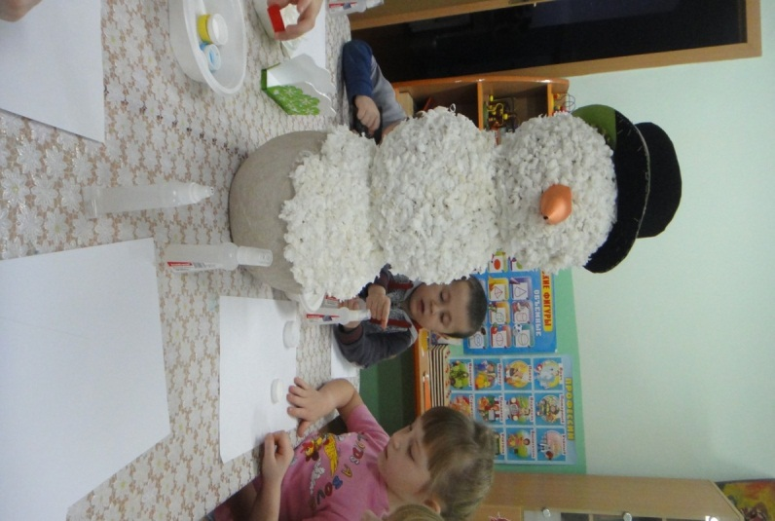
По вечерам в нашу работу включились родители, так как работа очень объёмная, да и дети сами приглашали родителей поучаствовать.
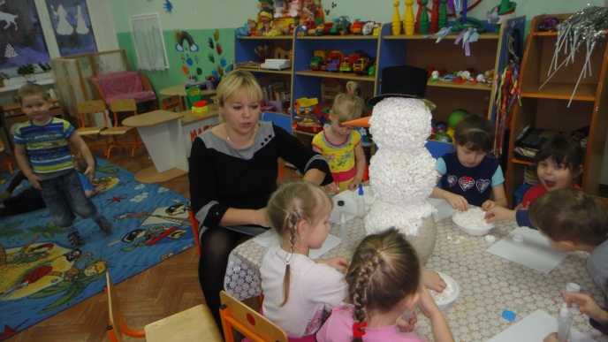

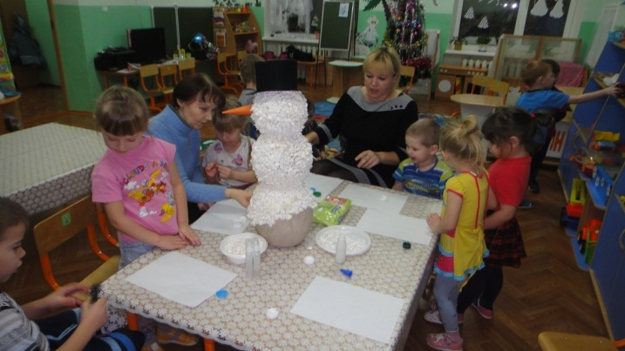
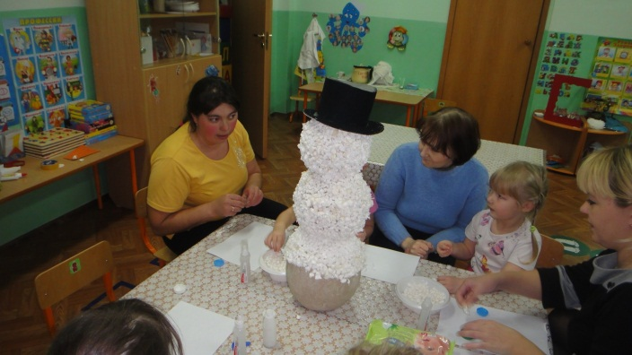
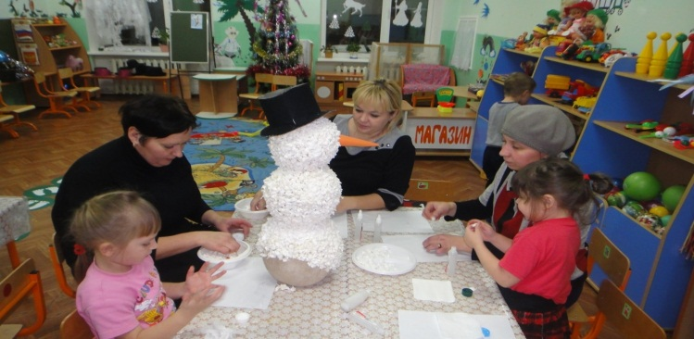
По окончанию работы снеговику приклеили глаза и рот.
Благодаря совместной работе родителей и детей у нас получился вот такой замечательный снеговик. Надеемся, что наша новогодняя поделка будет лучшей!!!!

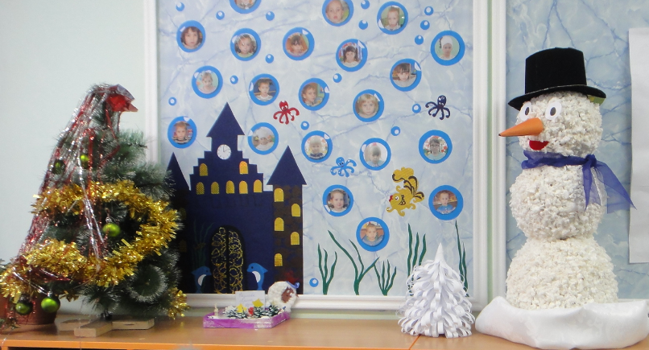
Спасибо за внимание!!!!

